Описание применения

Продукт: | 471
Группа: | 2730 - ЗАЩИТНЫЕ И СПЕЦИАЛЬНЫЕ ОДНОСТОРОННИЕ ЛЕНТЫ

Отрасль: | 29.32.1 Производство машин, используемых в растениеводстве
Сегмент: | Сигнальная разметка помещений
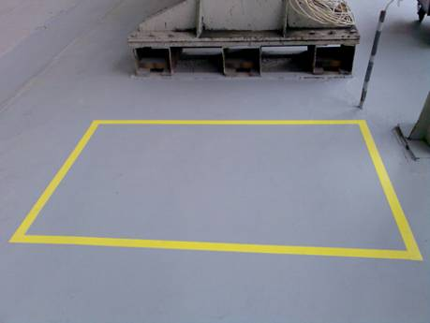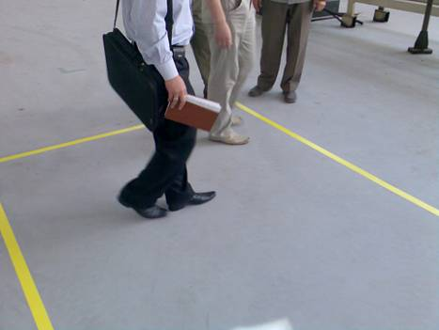
Разметка полов на производстве

Задача клиента: | Разметка поверхности на производстве и обозначение опасных мест.
Особые требования: | Удобство и скорость нанесения, износостойкость
Прежний метод решения, недостатки: | До настоящего момента маскировка осуществлялась путём нанесения краски, что значительно увеличивало время исполнения разметки больших площадей. Отсутствие технологий разметки приводило к опрокидыванию краски и подтёкам, неровным линиям, вследствие чего проявлялось полное отсутствие эстетичности рабочего помещения.
Конкурирующие альтернативы | Нет
Решение (включая технологические детали): | Виниловая лента 471. Удобство нанесения значительно экономит время исполнения. Высокая износостойкость ленты позволяет выдерживать даже воздействие транспорта (погрузчики).
Выгоды, получаемые клиентом: | - Использование ленты позволяет быстро и качественно произвести разметку на производстве.  - Эстетичный вид, решения в различной цветовой гамме.  - Высокая износостойкость увеличивает срок службы разметки.
Возможные аналогичные применения: | Обозначение опасных мест (складские помещения, места передвижения погрузчиков, зона работы станков).
Важные дополнения: | Идеальный пол (стяжка)! Чистая поверхность, полное отсутствие пыли в момент нанесения разметки + комнатная температура в помещении!!!

Дополнительная информация по телефону +7 495 784-7474: | О применении: Евгений Сидоренко, esidorenko@3m.com  О продукте: Олег Соколов, osokolov@3m.com

Ограничение ответственности
Исключая случаи, запрещенные по закону, компания 3М не будет нести ответственность за любой ущерб или убытки, связанные с данным продуктом компании 3М, как прямые, косвенные, фактические, побочные, так и инициированные убытки, невзирая на утвержденную юридическую теорию, включая гарантию, контрактные обязательства, небрежение или объективную ответственность. Пользователь несет ответственность за определение того, пригоден ли данный продукт компании 3М для конкретной цели и подходит ли он для используемого метода применения (нанесения).

